Student: Ajdin Mehmedović
Broj indeksa: IB220088

Inkril
Aplikacija za gamifikaciju čitanja knjiga
PRIJAVA TEME SEMINARSKOG RADA

Uvod
Čitanje knjiga donosi ogroman broj benefita poput razvoja rječnika, jačanje koncentracije i poboljšanje kritičkog razmišljanja. Mnogi čitaoci gube kontinuitet, što negativno utiče na njihov napredak. Većina današnjih digitalnih čitača knjiga nudi isključivo osnovne funkcionalnosti kao što su otvaranje knjiga, listanje knjiga, te oznaka značajnosti, bez ikakvih motivacionih elemenata koji bi korisnike potaknuli da čitaju redovno. Cilj ovog projekta je razvoj softverskog rješenja koje kroz gamifikaciju i napredne funkcionalnosti motiviše korisnike da svakodnevno čitaju. Inkril bilježi korisničko vrijeme provedeno u čitanju, održavanje „daily streak-a“ i natjecanje u čitanju putem leaderboard-a s prijateljima, te omogućava praćenje statistike, import vlastitih knjiga i pristup bogatoj digitalnoj biblioteci.
Aplikacija će se sastojati od dvije komponente:
- mobilne aplikacije za korisnike,
- desktop administrativna aplikacija za upravljanje sadržajem i korisnicima.
Tehnologije koje će se koristiti su Flutter za mobilnu i desktop aplikaciju, te ASP.NET Core Web API za backend rješenje.

Ciljevi projekta
Ciljevi ovog projekta su:
- Omogućiti korisnicima praćenje vremena provedenog u čitanju,
- Uvesti gamifikaciju kroz daily streaks, i rang liste (leaderboard),
- Osigurati intuitivan PDF čitač s mogućnošću bilježenja.

Funkcionalnosti aplikacije
Aplikacija se sastoji i iz 2 dijela: desktop i mobilna aplikacija.
Funkcionalnosti desktop (administratorske) aplikacije:
- Pregled aktivnosti stranice (korisnici, prosječno vrijeme čitanja & broj pročitanih knjiga),
- Grafički prikaz aktivnih korisnika & posjeta,
- Pregled korisnika uz mogućnost filtracije po imenu & statusu,
- Pregled knjiga uz mogućnost filtracije po nazivu, žanru, te datumu objavljivanja,
- Dodavanje novih knjiga putem modala.

Funkcionalnosti mobilne aplikacije:
- Početni pregled biblioteke vlastitih knjiga & javne biblioteke,
- Overview pregled knjige,
- PDF Čitač sa mogučnošću evidentiranja bilješki,
- Leaderboard,
- Detaljan pregled profila s „Daily Streak“, ukupnim satima čitanja, te grafičkog prikaza čitanja kroz vrijeme,
- Pregled pretraživanja prijatelja za leaderboard,
- Pregled notifikacija korisnika,
- Pretraživanje & dodavanje prijatelja korisnika,
- Uređivanje korisničkih podataka,

Dizajn administratorske aplikacije

Pregled aktivnosti stranice
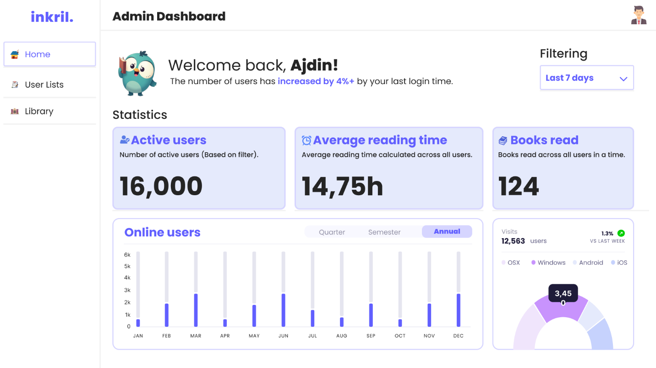
Slika 1: Administratorski pregled aktivnosti stranice
Na slici se nalazi prva strana administratorske aplikacije, koja prikazuje značajna obilježja aplikacije. Prikazan je broj aktivnih korisnika, prosječan broj sati čitanja & broj pročitanih knjiga u određenom vremenskom periodu, te grafički prikaz aktivnog broja korisnika i posjeta. Ovaj prikaz omogućava administratoru brz uvid u aktivnost i upotrebu aplikacije. Sa lijeve strane se nalazi jednostavna navigacija, koja omogućava lagano pretraživanje željenih aktivnosti.

Pregled korisnika
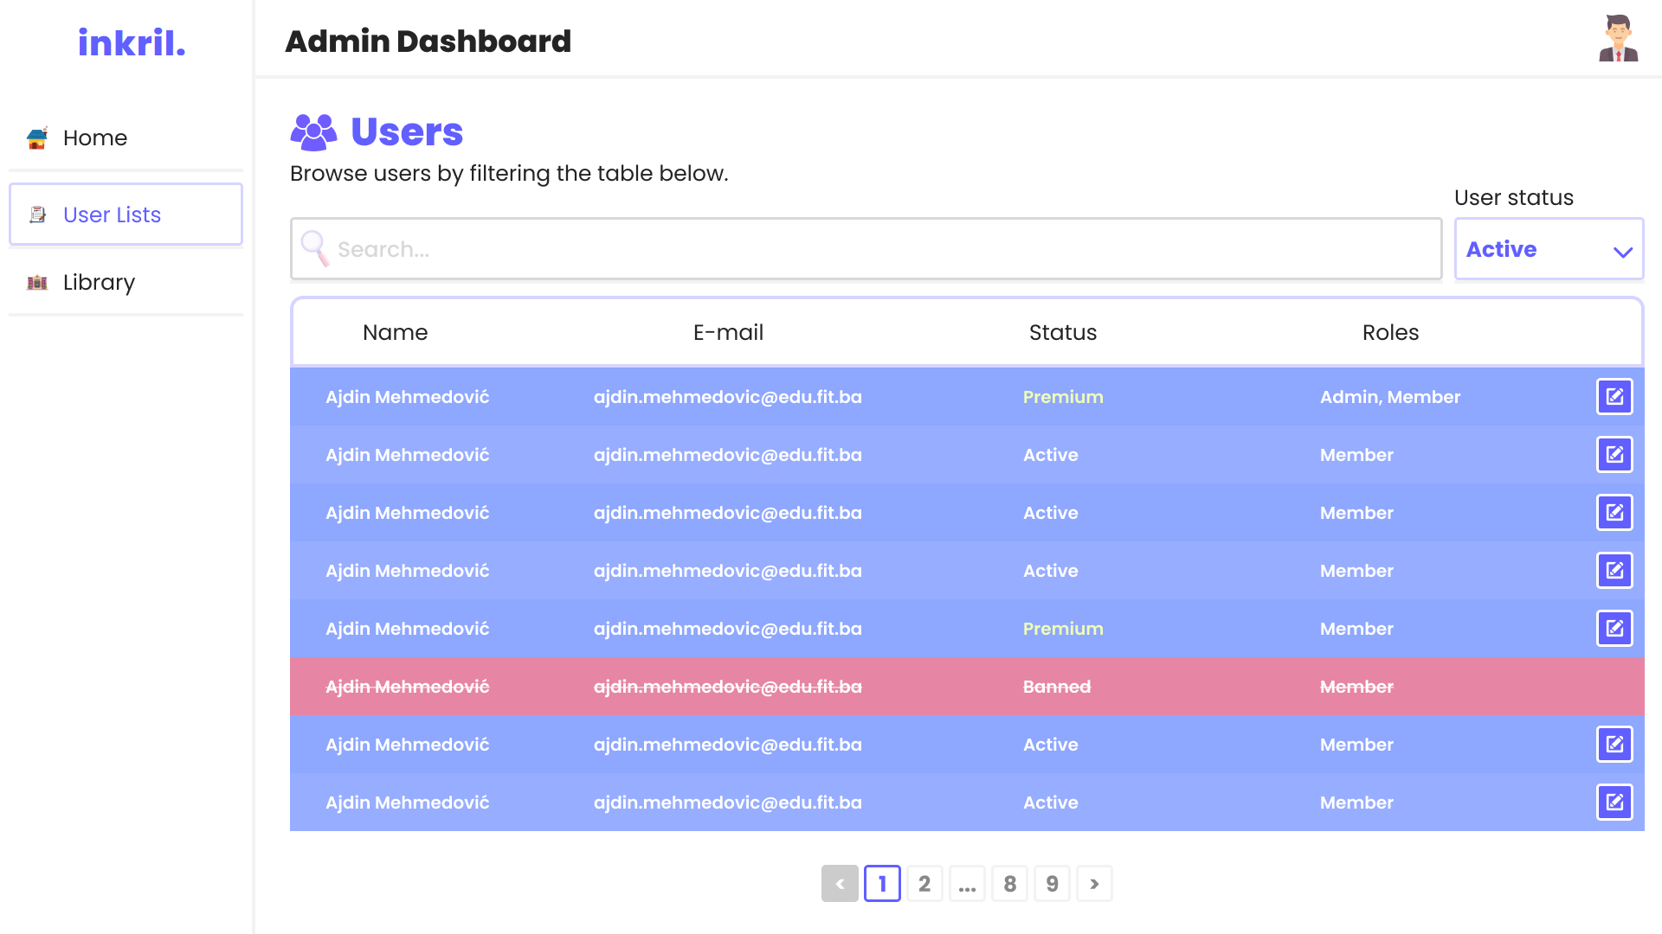
Slika 2: Pregled korisnika
Administrator će imati pregled svih korisnika uz mogućnost filtracije i pretraživanja. Administrator će moći privremeno blokirati ili obrisati korisnika, kao i također mjenjati role korisnika.

Pregled knjiga
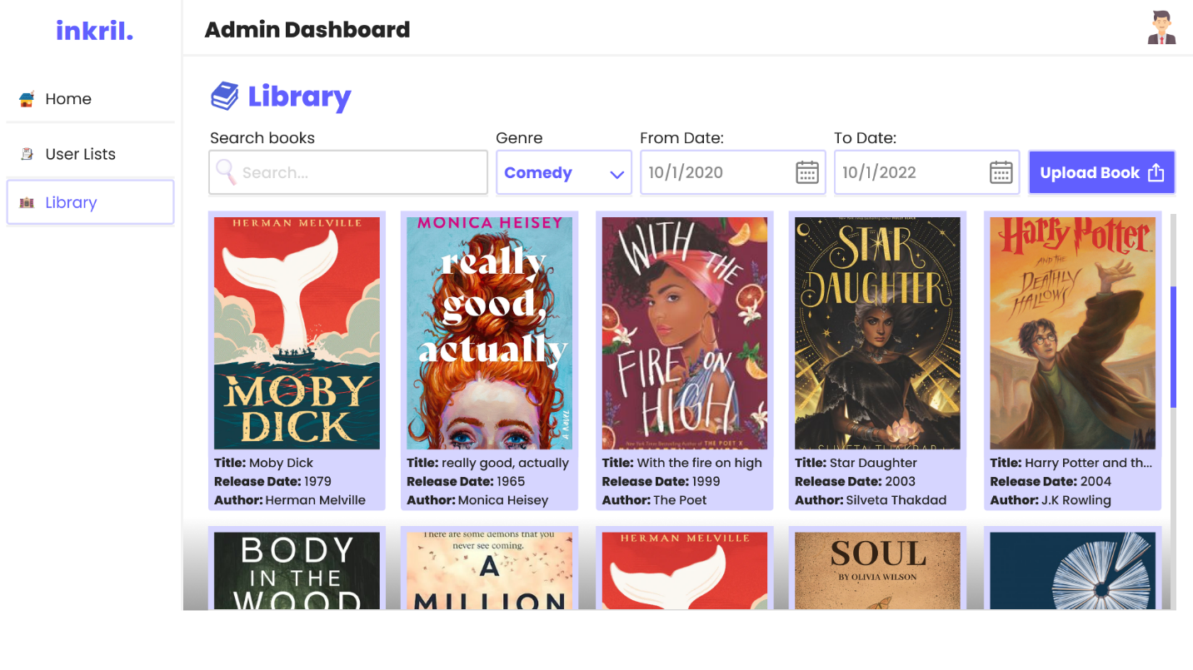
Slika 3: Pregled knjiga

Administrator će imati pregled svih knjiga uz mogućnost filtriranja i pretraživanja putem naziva, žanra, te datuma izdavanja.

Objava & uređivanje knjiga
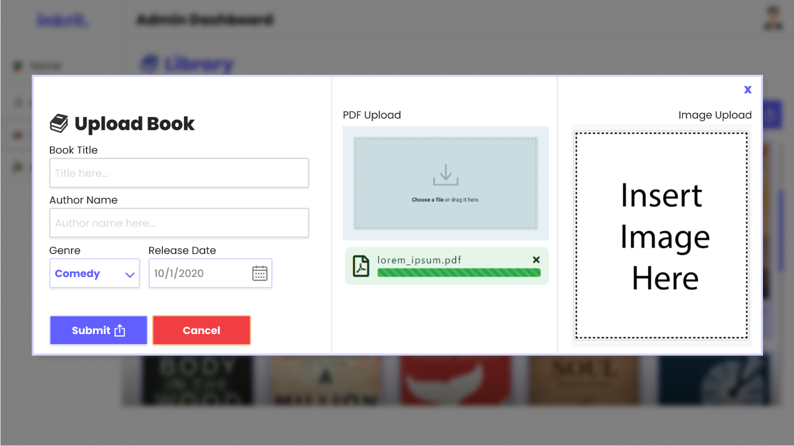
Slika 4: Upravljanje postavkama

Administrator će moći objavljivati nove knjige, kao i također uređivati već postojeće. Svaka promjena se automatski prikazuje, a korisnici dobivaju notifikaciju o objavi nove knjige ukoliko su to odredili za sebe u postavkama.

Dizajn Korisničke aplikacije

Pregled knjiga (početna stranica)
Na početnoj stranici mobilne aplikacije korisnik pronaďaje svoju ličnu biblioteku knjiga. Ekran prikazuje listu knjiga koje je korisnik dodao u svoju kolekciju, zajedno s opcijama za pregled javne biblioteke knjiga dostupnih svim korisnicima platforme. Pretraga i filtriranje omogućavaju brzo pronalaženje željene knjige.
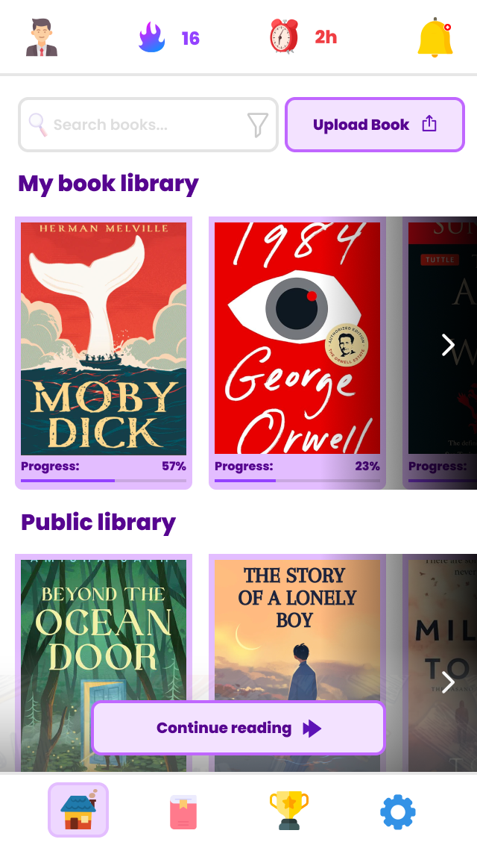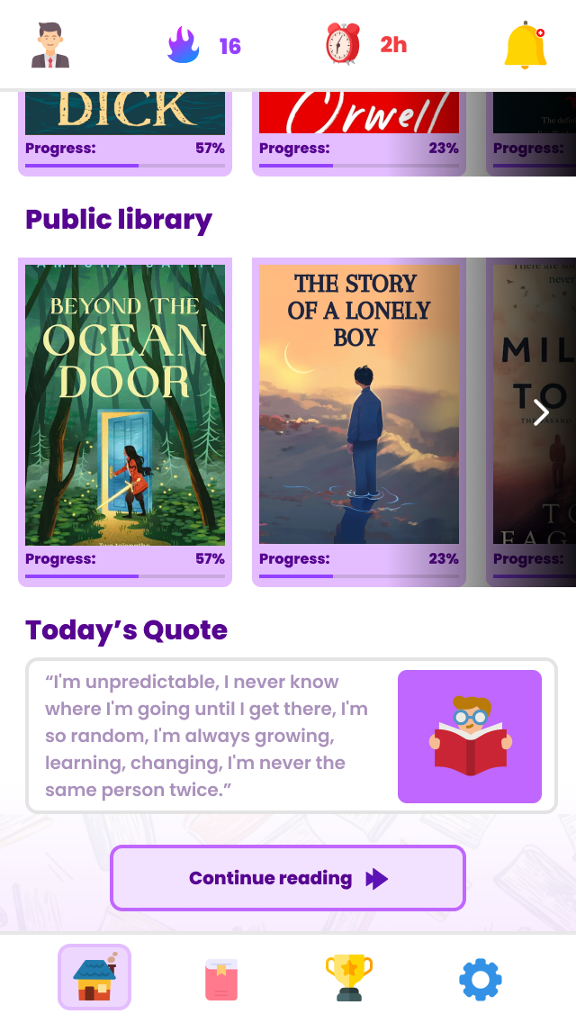

Slika 5: Pregled biblioteke knjiga
Korisnicima će se na početnoj stranici prikazati biblioteka knjiga koje su odredili za sebe, kao i također javna biblioteka knjiga. Korisnici imaju mogućnost detaljno provjeriti sve informacije vezano za neku knjigu, kao i također vidjeti recenzije & ocjene knjige.

5.2 Ekran za detalje knjige
Ekran detalja knjige pruža kompletne informacije o odabranoj knjizi. Prikazuju se meta-podaci poput autora, broja stranica, opisa i prosječne ocjene korisnika. Korisnik ovdje pokreće čitanje knjige, ostavlja recenziju ili dodaje knjigu u svoju kolekciju.
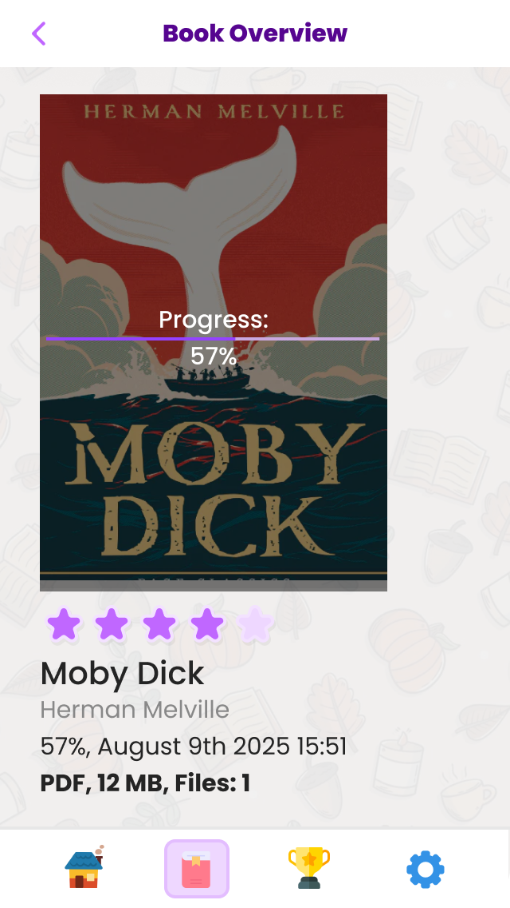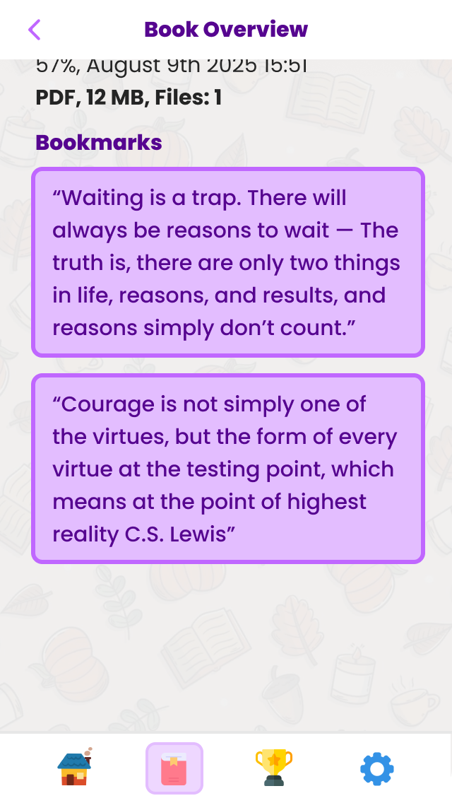
Slika 6: Ekran detalja knjige
Korisnik dobiva kompletiran prikaz detalja knjige koje je odabrao. Korisnik će imati mogućnost provjeriti koliko je u procentima završio čitanje određene knjige, veličinu knjige, kao i također zadnji datum & vrijeme čitanja. Korisnik također dobiva prikaz svojih „bookmarks“ koje je obilježio prilikom čitanja knjige.

5.3 Ekran za čitanje knjige (PDF Čitač)
Ekran za čitanje pruža integrisani PDF čitač koji omogućava korisniku ugodno čitanje knjige direktno unutar aplikacije. Korisnik može listati stranice, uvećavati tekst, te označavati dijelove teksta kao bookmark. Sve označene stranice automatski se čuvaju i dostupne su u sekciji bookmarks unutar ekrana detalja knjige.
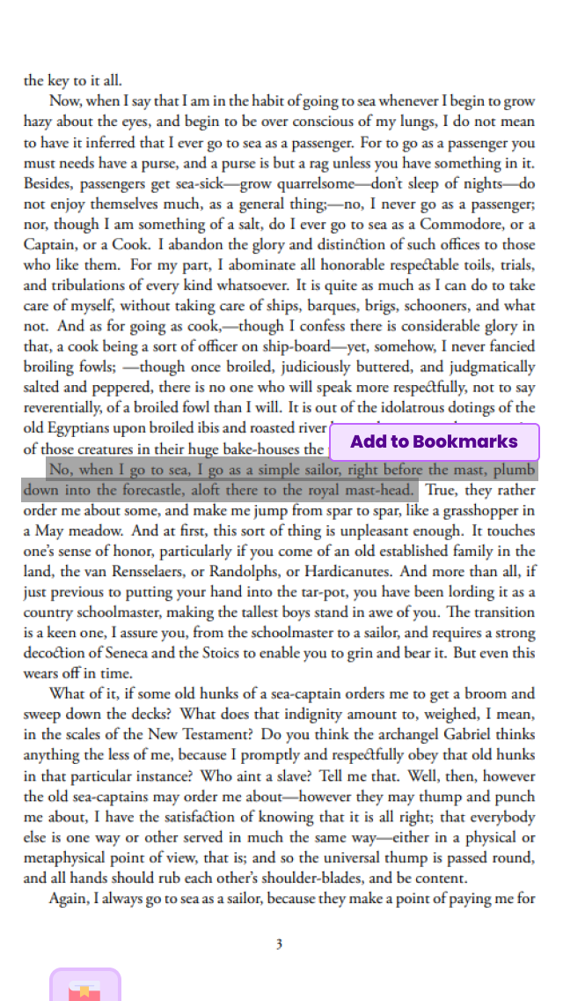
Slika 7: Ekran čitanja knjige
Korisnik dobiva kompletan prikaz sadržaja knjige u PDF čitaču. Korisnik ima mogućnost izvršiti „bookmark” željenog teksta, koji će biti prikazan u sekciji bookmarks na poleđini pregleda knjige. Aplikacija pamti posljednju pročitanu stranicu i automatski nastavlja od iste tačke pri sljedećem otvaranju knjige, čime se korisničko iskustvo čitanja čini kontinuiranim i ugodnim.

5.4 Ekran za natjecanja u čitanju
Ekran leaderboard-a prikazuje ranglistu korisnika prema ukupnoj aktivnosti čitanja. Korisnici su motivirani da čitaju više kroz sistem bodova koji se dodjeljuju za ostvarene ciljeve čitanja i postignute prekretnice. Korisnik može pregledati statistiku svakog prijatelja na rang listi te pratiti vlastiti napredak u odnosu na ostale.
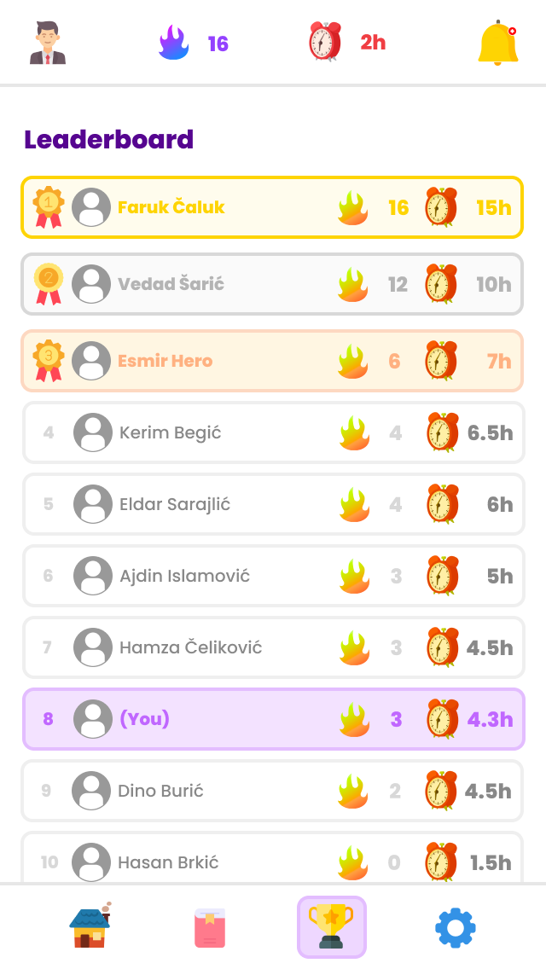
Slika 8: Pregled leaderboard-a
Korisnici će moći vidjeti listu prijatelja s najboljim postignutim rezultatima u čitanju knjiga. Korisnik također vidi svoje mjesto na leaderboard-u, kao i detaljna obilježja i postignuća ostalih korisnika. Gamifikacija kroz rang listu potiče redovitost čitanja i zdravu konkurenciju među korisnicima platforme.

5.5 Ekran profila korisnika
Profil korisnika predstavlja centralno mjesto za praćenje napretka i statistike čitanja. Ekran prikazuje sedmični grafikon čitanja, ukupan broj pročitanih knjiga, aktivne serije čitanja, te listu prijatelja. Korisnik može pregledati svoja postignuća, editovati profilne informacije i pristupiti ekranu postavki naloga.
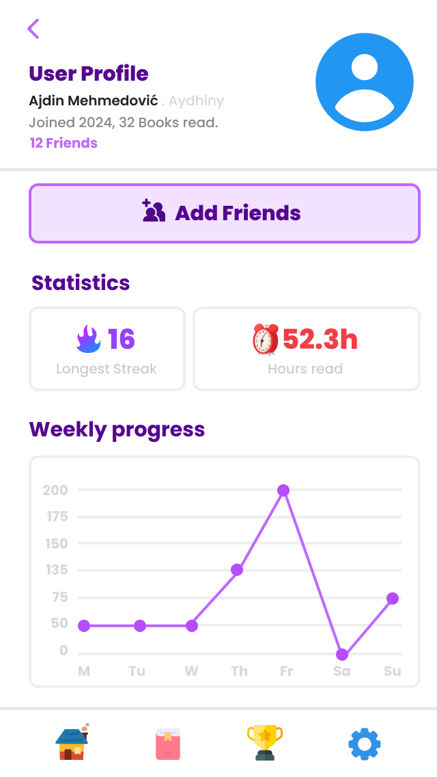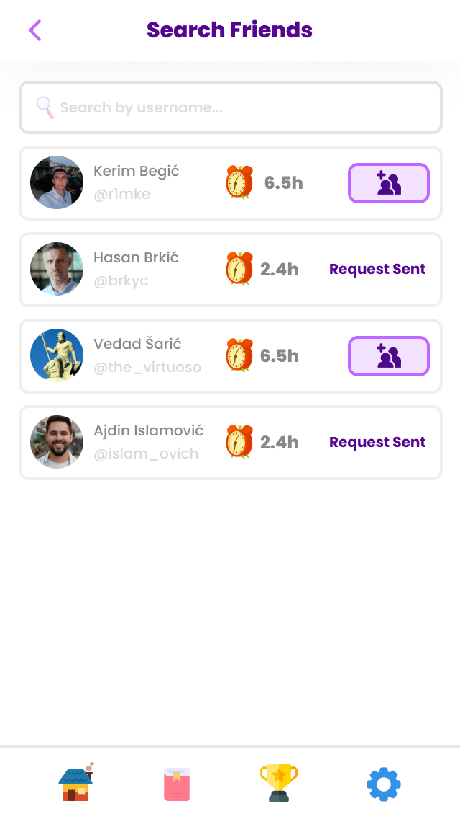
Slika 9: Pregled profila korisnika
Korisnik ima uvid u svoju statistiku čitanja, kao i također sedmični napredak koji je prikazan na stranici profila korisnika. Korisnik će također imati mogućnost slanja zahtjeva za prijateljstvo. Korisnik također može ući u profil prijatelja i detaljno vidjeti napredak & statistiku prijatelja.

5.6 Ekran profila prijatelja
Ekran profila prijatelja pruža uvid u napredak i statistiku čitanja odabranog prijatelja. Prikaz uključuje sedmični grafikon aktivnosti čitanja, listu pročitanih knjiga i pregled postignuća. Ovaj ekran služi i kao polazna tačka za slanje ili prihvatanje zahtjeva za prijateljstvo, čime se gradi socijalna mreža čitalaca unutar platforme.
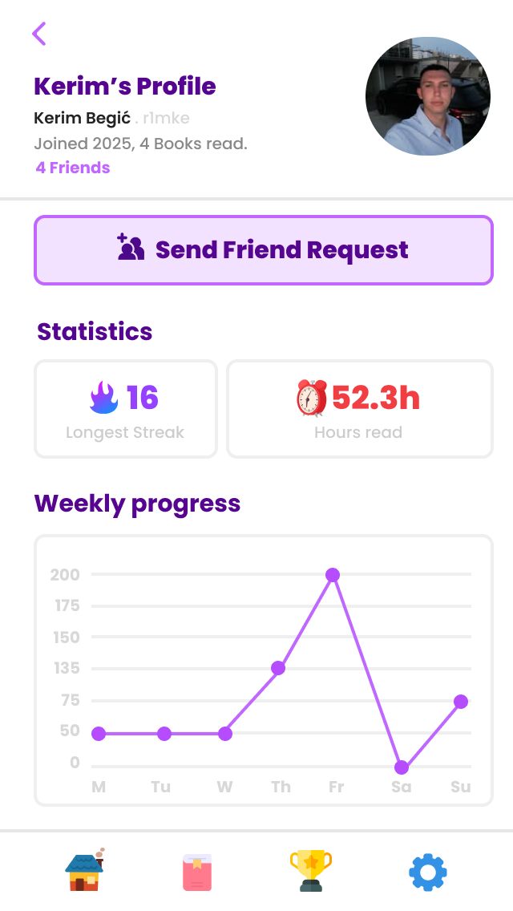

Slika 10: Pregled profila prijatelja

Korisnik može provjeriti napredak prijatelja, uz detaljni prikaz statistike čitanja kroz sedmicu. Ekran prikazuje listu pročitanih knjiga prijatelja, aktivne ciljeve čitanja, kao i ukupan broj minuta čitanja. Korisnik će također moći poslati zahtjev za prijateljstvo putem ovog ekrana ukoliko još nisu u listi kontakata.

5.7 Ekran korisničkih notifikacija
Ekran notifikacija prikazuje sve primljene obavijesti u realnom vremenu. Notifikacije obuhvataju informacije o napretku prijatelja, nove knjige na platformi, te zahtjeve za prijateljstvo. Svaka notifikacija može se označiti kao pročitana ili odbaciti pojedično, a postoji i opcija odbacivanja svih notifikacija odjednom.
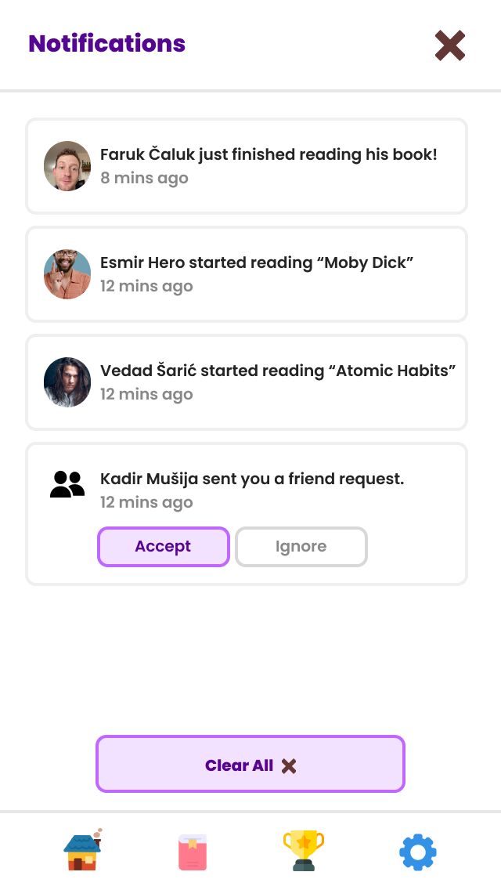
Slika 11: Prikaz korisničkih notifikacija
Korisniku dolaze notifikacije na koje može reagovati. Notifikacije su informativnog tipa, putem kojih korisnik može vidjeti napredak svojih prijatelja. Korisnik će imati mogućnost odbaciti sve ili pojedine notifikacije, kao i također reagovati na zahtjeve prijateljstva.

Sistem preporuke
Za sistem preporuka u aplikaciji Inkril koristit će se kombinacija Content-based Filtering i Collaborative Filtering pristupa.
Praćenje navika čitanja (Content-based Filtering):
Aplikacija analizira koliko vremena korisnik provodi čitajući različite tipove knjiga (npr. horor, naučna fantastika, klasici). Ako korisnik najviše vremena posvećuje određenom žanru ili tematici, sistem će mu preporučivati knjige sličnih osobina. Na taj način preporuke nisu zasnovane samo na recenzijama, već i na stvarnim čitalačkim navikama korisnika.
Recenzije i ocjene:
Recenzije koje korisnici ostave dodatno se koriste kao indikator preference, čime se precizira preporučeni sadržaj unutar žanrova koje korisnik već preferira.
Preporuke na osnovu sličnih korisnika (Collaborative Filtering):
Pored individualnih navika, sistem upoređuje obrasce čitanja između različitih korisnika. Ako više korisnika sa sličnim interesima često čita određene knjige, one će biti preporučene i ostalim korisnicima iz te grupe. Na ovaj način korisnik otkriva sadržaje koje možda sam ne bi pronašao, ali ih je zajednica sa sličnim ukusom već prepoznala kao vrijedne.
Ovaj hibridni pristup omogućava kreiranje personaliziranih preporuka koje se temelje i na ličnim navikama i na kolektivnom iskustvu, čime se korisnicima nudi dinamično i relevantno iskustvo otkrivanja novih knjiga.

Zaključak
Aplikacija Inkril predstavlja inovativno rješenje koje prevazilazi ograničenja klasičnih digitalnih čitača knjiga. Kroz integraciju gamifikacije, praćenja statistike i sistema preporuka, korisnici dobijaju personalizovano i motivišuće iskustvo čitanja koje podstiče kontinuitet i razvoj čitalačkih navika.
Bilježenjem vremena provedenog u čitanju, održavanjem „daily streak-a“, natjecanjem na leaderboard-u i otkrivanjem novih knjiga na osnovu vlastitih interesa ili navika sličnih korisnika, Inkril ne samo da unapređuje individualni napredak, već i gradi zajednicu strastvenih čitalaca.
Na taj način, aplikacija spaja tehnologiju i ljubav prema knjizi, stvarajući modernu platformu koja motiviše, inspiriše i pomaže korisnicima da iz čitanja izvuku maksimum.

